Medlemsblad 2/2021

Innehåll
Ledare: Börjar allt fler bli intresserade av vad historien har att berätta? 2
Rapport från föreningens andra smittsäkra årsmöte 3
Hjälpmedelsriksdag 4
”…att inte ligga samhället till last …” 5
Massage en urgammal verksamhet för synskadade 9
Vårdinstitutionshistoria i Västerbotten 10

Ledare: Börjar allt fler bli intresserade av vad historien har att berätta?
Jag ska börja med att tacka för det fortsatta förtroende som jag och övriga styrelsen och andra förtroendevalda fick vid föreningens årsmöte den 23 april. Över 30 personer deltog på Zoom med våra egna datorer och mobiler. Mötesordförande var förbundsordförande Mattias Lundekvam från Hörselskadades Riksförbund (HRF) som ledde oss lugnt och i god ordning genom mötet. HRF fyller för övrigt 100 år i år. Läs mer om detta i förra numret av Medlemsbladet.
Det var nu andra gången som vi genomförde årsmötet digitalt. Återigen med en positiv känsla även om vi framöver även vill träffas reellt kommer det här med digitalt alternativ att utgöra ett utmärkt komplement som gör det möjligt för flera att delta runt om i landet. Den här gången lyckades vi också genomföra seminariet ”Sprickor i fasaden – samhällets syn på personer med funktionsnedsättning från folkhemmets tid till nutid” med författaren Majgull Axelsson och hedersmedlemmen Claes G Olsson. Seminariet leddes av föreningens vice ordförande Diana Chafik. Se mer på annan plats i detta medlemsblad.
Vad gäller föreningens verksamhet upplever jag att intresset för vår historia har ökat. Svaret på frågan i rubriken är därför Ja. Något vi förmodligen kommer att märka i närtid men än mer i framtiden. En bra start på året var att vårt arvsfondsprojekt om hur den svenska medverkan såg ut vid framtagandet av FN-konventionen gällande personer med funktionsnedsättning. Projektet är tvåårigt och har påbörjats i februari. Regeringen har också givit Myndighetens för Delaktighet ett uppdrag att beskriva hur möjligheten att delta i allmänna val har sett ut för personer med funktionsnedsättning de senaste hundra åren. Som vi berört i bland annat vår verksamhetsplan pågår också arbetet med föreningens egna idéer och samarbeten med en rad andra intressenter.
Det gör sammantaget att det känns som att intresset och viljan för att göra aktiviteter inom föreningens intresseområde är stort. Nu hoppas jag att vi snart kan komma i ett läge där vi även kan träffas fysiskt på seminarier och andra aktiviteter. Den nya digitala tekniken kommer som jag redan berört vara ett viktigt komplement även i framtiden.
Avslutningsvis vill jag uppmana alla medlemmar och medlemsorganisationer att hjälpa till med att värva nya medlemmar, enskilda som organisationer, till föreningen.
Jan-Peter Strömgren, ordförande

Rapport från föreningens andra smittsäkra årsmöte
Fredagen 23 april genomfördes 2021 års årsmöte tillsammans med det sedan förra året uppskjutna seminariet. Ca 30 medlemmar deltog på mötet och ytterligare ett 20-tal på seminariet. Båda aktiviteterna var digitala och fungerade bra. Efter de goda erfarenheterna från fjolårets digitala årsmöte har föreningen skaffat ett eget Zoom-abonnemang.
Jan-Peter Strömgren, föreningens ordförande, beskrev föreningens arbetsvillkor utan föreningsbidrag och kansliresurser men med trevligt arbetsklimat. Vi vet inte vad 2021 kommer att föra med sig men har hittills fått förvånansvärt mycket gjort. Vi har bjudits in till aktiviteter som vi också tagit del av och förvånas ständigt över hur historielöst man arbetar idag, t ex inom hjälpmedelsområdet. Nu längtar vi efter att kunna träffas igen! Mötet leddes av Mattias Lundekvam, förbundsordförande för Hörselskadades Riksförbund som tackar för förtroendet och presenterar sig. Han lyfter bl.a. att rättigheter som idag många gånger ifrågasätts har berörda personer kämpat hårt för. Historian är viktig liksom att organisera sig. Organisation är makt!
Trots pandemin och avsaknad av fysiska möten var verksamhetsberättelsen för 2020 underskriven av samtliga styrelseledamöter. Den presenteras kortfattat. Föreningen är stabil och allt formellt har genomförts liksom utgivningen av Medlemsbladet. Tyvärr har medlemsantalet sjunkit något men nya kontaktytor har tillkommit. Pandemin har lett till bättre ekonomi eftersom det är de fysiska aktiviteterna som kostar pengar. Årets resultat är lite drygt 26 000 kronor.
Teknikens möjligheter att bättre fånga upp medlemmar runt om i landet diskuteras liksom att framöver kunna kombinera fysiska och digitala aktiviteter. Verksamhetsberättelsen godkänns, resultat- och balansräkning för 2020 fastställs och styrelsen beviljas ansvarsfrihet. I enlighet med valberedningens förslag består styrelsen fortsatt av 11 ledamöter och inga förändringar görs, varken i styrelsen, vad gäller revisorer eller i valberedningen. Jan-Peter Strömgren är fortsatt ordförande, Erling Södergren kassör och Birgitta Andersson sammankallande i valberedningen.
Medlemsavgifterna för 2022 är oförändrade, 250 kr för enskilda medlemmar och lokala och regionala organisationer samt 550 kronor för riksorganisationer och institutioner. Situationen är fortsatt oförutsägbar vilket innebär att vi framöver måste vara flexibla. Arvsfondsprojektet om CRPD har kommit igång och vi planerar ett seminarium i höst kring lagstiftning, institutioner m.m.. Dessutom är vi engagerade i flera externa projekt och ett eget projekt avseende hjälpmedelshistoria planeras. Hemsidan och Facebook kommer dessutom att ses över.
Mötesordförande Mattias Lundekvam tackar för idag och lämnar över till föreningens ordförande Jan-Peter Strömgren som tackar för det fortsatta förtroendet, tackar mötesordförande och deltagare för ett effektivt och positivt årsmöte. Ett särskilt tack riktas till Diana Chafik som skött det tekniska. Efter en kort paus genomförs det sedan i fjol uppskjutna seminariet med författaren Majgull Axelsson som inledare. Seminariet tillägnas Claes G Olsson som var med och startade föreningen och i samband med att han lämnade styrelsen 2020 utsågs till hedersmedlem.
J-P Strömgren

Hjälpmedelsriksdag
Den 13 april ordnade Svenska Mässan inom ramen för ”Leva & Fungera” en Hjälpmedelsriksdag som hölls digitalt. Jag följde detta evenemang liksom föreningens sekreterare Karin Månsson. HHF tittar på om vi kan få igång ett projekt som kan beskriva den svenska hjälpmedelutvecklingen sedan början av 1900-talet fram till idag. Vi hoppas att under året ha ett förslag på.
Hjälpmedelsriksdagen invigdes av socialminister Lena Hallengren. Sedan medverkade representanter från olika intressenter från såväl användare, profession och forskning. Ett pass var också en diskussion med representanter från de olika partierna i Riksdagens socialutskott exklusive Sverigedemokraterna. Allt leddes av moderatorn Karin Klingenstierna.
Sammanfattningsvis får jag min egen uppfattning bekräftad, att hjälpmedel är livsnödvändigt för stora användargrupper och att tillgången på hjälpmedel skiljer sig mellan olika regioner och kommuner. Dessutom har avgifter i allt större utsträckning kommit till som också varierar kraftigt över landet. Som i så många andra sammanhang är ett tydligt krav från alla parter att man ser behov av mer centralt stöd både vad gäller hjälpmedlen men också reglerna för hjälpmedelstilldelning.
För HHF:s del tror jag då att vårt planerade hjälpmedelsprojekt kommer att vara behövligt för att med kunskap om vad vi har haft kunna skapa modeller för framtiden. Anmärkningsvärt enligt min uppfattning var den historielöshet som präglade diskussionen på Hjälpmedels-riksdagen. Det är dock positivt att man ordnar den här typen av evenemang. Det behövs även i framtiden.
Jan-Peter Strömgren

”…att inte ligga samhället till last …”
Ur ett historiskt perspektiv finns i Sverige en nära koppling mellan förmågan till arbete och omsorg om de individer som av olika skäl inte ägde sådan förmåga. I 1624 års hospitalsförordning – landets första fattigvårdsordning – stadgades, att alla icke arbetsföra skulle intagas på hospital, utom barn som skulle intagas på barnhus. Enligt 1642 års fattigvårdsordning skulle i hospitalen intas fattiga, sjuka och funktionshindrade som saknade släktingar som kunde försörja dem. De som togs emot vid hospitalen var de som inte hade arbetsförmåga, eftersom alla som kunde arbeta fysiskt i den tidens samhälle gjorde det. Arbetsbrist var ett okänt begrepp i den tidens agrarsamhälle, där det fanns mer tungt arbete att utföra än det fanns folk till för att utföra det. Hospitalförordningen och fattigvårdsordningen gällde fram 1763 då ansvaret för fattigvården blev ett ansvar för landsortssocknarna och städerna.

Med en början i det tidiga 1800-talet förändras det svenska samhället i grunden. Liberala strömningar förändrar den tidigare politiska ordningen. Industrialiseringen leder successivt till en befolkningsomflyttning från landsbygden till städerna. Samhället förändrades från att varit ett jordbrukssamhälle där de flesta arbetade i lantbruket, till ett industrisamhälle där allt flera arbetade i fabriker och med tillverkning. De som av sjukdom eller funktionsnedsättning inte kunde arbeta och som inte togs om hand av familj eller släkt, var fortsatt hänvisade till fattigvården. Först med 1847 års fattigvårsförordning regleras arbetsoförmögnas rätt till hjälp av det allmänna, dock fortsatt med förbehållet i de fall ingen annan hjälp stod att få.

Utbildning som syftade till att ge individer med funktionsnedsättning möjligheter till yrkesmässig försörjning initieras i Sverige under 1800-talet av enskilda individer på filantropisk grund med kristen förankring. Förutom dessa enskilda individer kom olika slags föreningar med filantropiska förtecken att skapa förutsättningar för utvecklingen. Under århundradets första decennium etableras på privat initiativ utbildning för blinda och döva. Åldern på de döva elever som togs emot varierade kraftigt och ända fram tills 1880. Syftet var att eleverna skulle ges sådana kunskaper färdigheter att de efter utbildningen skulle kunna försörja sig själv och inte ligga samhället till last. Initiativ till utbildning för utvecklingsstörda och rörelsehindrade senare delen av 1800-talet hade likartade syften liksom att åldern på eleverna varierade kraftigt. Utbildningarna skulle verka för att utvecklingsstörda skulle bli nyttiga samhällsmedlemmar och att rörelsehindrade skulle ges möjlighet ett yrke och därmed egen försörjning.

Vilka var då de hantverksämnen som lärdes ut för pojkar/män respektive flickor/kvinnor med de ovan nämnda slagen av funktionsnedsättning? Allmänna institutets direktor Ossian Edmund Borg lämnade följande redovisning år 1854. Utbildning för döva gossar i hantverksämnen gavs inom fem olika områden vid institutet – skomakeri, skrädderi, snickeri, smide samt typografi. Motsvarande utbildning för flickor avsåg kvinnoslöjd som stickning av täcken, bordsdukar, soff- och fönsterkuddar, koftor, halsdukar, mössor, vantar, korgtillverkning m.m. Vad gällde institutets blinda elever lärde pojkarna ”manliga hantverk” och flickorna ”kvinnliga handarbeten”. Vid Föreningen för lytta och vanföra i Stockholm yrkesskola undervisades de manliga eleverna initialt i bokbinderi, borstbinderi, skrädderi och rottingflätning. Senare tillkom skomakeri, snickeri och svarvning. Flickorna fick undervisning i klädsömnad, maskinstickning, enklare vävning och virkning. När det gällde elever med utvecklingsstörning undervisades de i hantverk samt trädgårds-, jordbruk- eller andra lämpliga kroppsarbeten. I förslaget till läroplan påpekar 1874 års utredning, ”dock så, att barnens krafter ej öfvermåttan tagas i anspråk”.

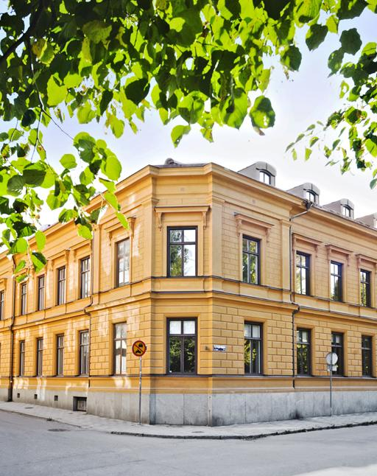
Bildtext: Anna Wikströms hantverksskola för blinda kvinnor i Uppsala. Foto: Ersta arkiv

Redan starten av Allmänna institutet för blinda och döva år 1810 gavs hantverksämnena en framträdande plats. Även i de från mitten av 1850-talet och framåt etablerade skolorna för döva utgör hantverksämnena en stor del av undervisningen. Uppgifter om hantverksämnenas ställning i undervisning av barn med utvecklingsstörning från 1863 och framåt har mot bakgrund av de restriktioner rådande pandemi medför varit svåra att få verifierade. Ett rimligt antagande är dock, att vad 1894 års utredning anför i sitt förslag till läroplan för barn med utvecklingsstörning vad gäller hantverksämnen utgår från erfarenheter från 1860-talet och framåt. Vad gäller barn med rörelsehinder skriver Föreningen för lytta och vanföra i Stockholm, i en av föreningen utgiven småskrift 1897, att ”föreningens uppgift är att bistå obemedlade lytta och vanföra, men andligt normala personer

De hantverksyrken som erbjöds var till stor del de samma för såväl döva, blinda som för rörelsehindrade vilket blev en del av problematiken framöver när det gällde möjligheterna kunna försörja sig i yrket. En annan och än viktigare del bar den tekniska utvecklingen som medförde att hantverksbetonade yrken successivt fick en försvagad ställning. Detta på grund av att tillverkningsindustrin inom flera områden producerade samma produkter som hantverksyrkena, i större mängd och till en lägre tillverkningskostnad. Under 1900-talets tre första decennier görs olika former av insatser knutna till skolorna respektive anstalterna för att blinda, döva och rörelsehindrade för att de efter avslutad utbildning ska kunna försörja sig i sitt yrke och få avsättning för sina hantverksprodukter.

1936 års utredning med uppdrag att belysa blinda och dövstummas arbetsförhållanden och förvärvsmöjligheter ger sitt betänkande en dyster bild när det gäller blindas möjligheter att försörja sig genom inkomst från sina hantverksyrken. Vad gäller döva anför man, att ” dövstumheten är det av alla lyten, som minst nedsätter arbetsförmågan” samtidigt som man noterar, att ett stort antal döva ”helt sakna förutsättning att försörja sig genom eget arbete eller ock besväras av i så hög grad nedsatt arbetsförmåga, att bistånd utifrån i en eller annan form är nödvändigt för att de skola själva kunna verksamt bidraga till sitt uppehälle”. Rörelsehindrade omfattades inte av utredningens uppdrag, men bilden av deras möjligheter att försörja i sina hantverksyrken sig torde vara mera likartad den som anges för blinda eftersom hantverksyrkena mellan grupperna till stor del sammanfaller.
Christer Degsell

Massage en urgammal verksamhet för synskadade
Massage var en yrkesgren som synskadade praktiserade i Asien redan för 700 år sedan. Det började förmodligen i Kina där kejsarna inte ville visa sig nakna för läkare och massörer och därför föredrog personer som inte kunde se. Massagen spred sig tidigt från Kina till Japan. Zatochi var en berömd japansk massör som förmodligen levde på 1800-talet. Om han verkligen funnits är osäkert, men han förekommer i flera äldre filmer. Den senaste är från 2003 och heter också Zatochi.
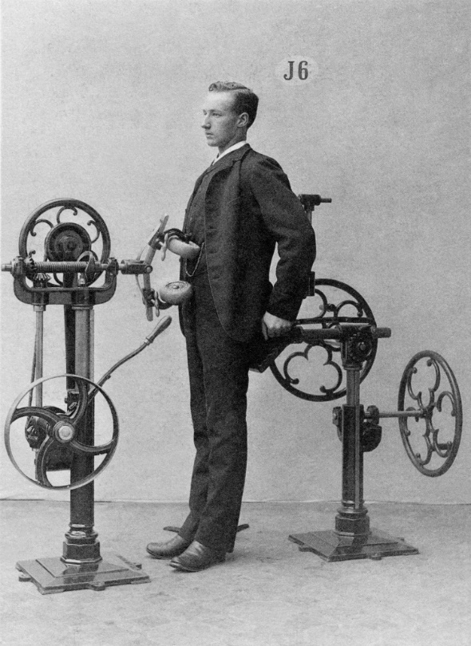
Bildtext: Bukmassage. Foto: Tekniska museet.
Den första känd blinda professionella massören i Sverige hette Daniel af Burén. Han var också en av ledamöterna i styrelsen för De Blindas förening (DBF) i början av 1900-talet. Ett tag också vice ordförande. Daniel af Burén hade fått avbryta sina medicinska studier på grund av glaukom. Då han inte kunde fullfölja läkarutbildningen utbildade han sig till massör. Massör var då ett nytt yrke för blinda i Sverige. Burén var också den förste svensk som genomgick utbildningen i sjukgymnastik som också innehöll massage. Sitt första arbete som massör/sjukgymnast hade han på Dr Zanders mediko-mekaniska institut på Malmtorgsgatan i Stockholm (1896–1902). Där använde man sig av olika apparater för styrketräning ungefär som dagens gym. Han satte upp egen praktik 1902. Där fanns maskiner som kunde massera olika delar av kroppen, exempelvis buken (se bild från det Zanderska institutet som idag finns på Tekniska museet i Stockholm). Om Burén hade sådana maskiner på sitt institut, som låg på Biblioteksgatan i Stockholm, är inte säkert. År 1902 gifte han sig med blindlärarinnan Julia Centerwall (1876–1964), som också var medlem av DBF:s styrelse och under flera år dess sekreterare och ordförande i kronprinsessan Margaretas arbetsnämnd för blinda. Det finns fortfarande flera praktiserande synskadade massörer runt om i landet.
Beatrice Christensen Sköld

Vårdinstitutionshistoria i Västerbotten
Om länets institutionsvårdshistoria finns väldigt lite kulturhistorisk och etnologisk dokumentation gjord. Minnen och arv från äldre tiders institutionsvård och psykiatri sopas ibland undan, och berättelserna efter dem som levde eller arbetade vid institutionerna finns sällan bevarade. Det här väcker frågor om vems berättelser som finns kvar för framtiden, vems historia som glöms bort och om vem som får lämna spår. Hur såg tillvaron ut för den som var intagen på Strömsör vårdhem tidigt 1900-tal? Vad berättar de som levde eller arbetade här under senare år? Och hur såg människor i samhället utanför institutionerna på dessa platser?
Under de kommande tre åren blickar Västerbottens museum mot länets institutionsvårdshistoria, med främsta fokus på Strömsör vårdhem (Nordmaling kommun) och Brattby skolhem/vårdhem (Vännäs kommun). Det historiska perspektivet är centralt, med start i institutionernas tillkomst fram tills idag. Kulturmiljö och personliga berättelser kommer att stå i centrum. En viktig ingång är frågor kring dagens historiebruk och historieskrivningen kring dessa platser. Hur kan dessa platsers minnesskapande funktion stärkas för att låta fler berättelser bevaras för framtiden?
Vårdinstitutionerna som kulturmiljöer och kulturarv är dessutom hotade, inte endast här i länet utan i hela Sverige. I städer och attraktiva tätortsområden är vårdinstitutionerna påverkade av olika förändrings-tryck som leder till att byggnader rivs eller att kulturmiljöer förtätas och byggs om. På andra platser, i glesbygd och längre från stadskärnorna, lämnas de istället till förfall. Det är därför angeläget att dokumentera dessa platser och de minnen som hör platserna till, för att säkerställa att berättelser ur denna del av länets historia finns bevarat för framtiden. Projektet kommer att röra sig mellan historia, samtid och framtid.
Dokumentationen och undersökningen genomförs i nära dialog med föreningar och personer som själva arbetar för funktionsrättsfrågor idag och/eller som på olika sätt har en koppling till institutionernas verksamhet och historia. Främsta samarbetspartner är Funktionsrätt Västerbotten där samtiden och framtiden kommer att stå i fokus. Andra samarbetspartners i projektet är Handikapphistoriska föreningen, Folkrörelsearkivet Västerbotten och Funktionsrätt Umeå. Vi ser gärna att privatpersoner och andra föreningar kommer med synpunkter och idéer kring projektet. Vi önskar även komma i kontakt med dig som har något att berätta. Har du en egen koppling till Brattby vårdhem/skolhem eller Strömsör vårdhem? Vad vet du om dessa platser, vad minns du härifrån, vad finns att berätta?
Hör gärna av dig till museets etnolog:
- Sofia Breimo, Etnologi & Samtidsdokumentation. Mail sofia.breimo@vbm.se eller 070-275 97 41
- Eller Camilla Björnehall, kommunikatör Funktionsrätt Västerbotten. Mail camilla.bjornehall@funktionsrattvasterbotten.se eller 090-70 66 02
Mer om institutionerna:
Strömsör vårdhem (Nordmaling kommun) var vid starten 1915 ett arbetshem och en så kallad ”asyl för obildbara”. En ”asyl för obildbara” var en anstalt för personer som på den tiden inte sågs som ”bildbara” och därmed var fråntagna rätten till undervisning eller skolgång. Begreppet ”asyl” ändrades år 1936 till ”vårdhem” och verksamheten förändrades under årens lopp. År 1954 upphörde den gamla uppdelningen mellan ”bildbara” och ”obildbara” människor genom en ny lag som gällde undervisning. 1968 kom en ny omsorgslag som ytterligare förstärkte rätten till skolgång. Strömsör fungerade som ett vårdhem fram till 1996.
Läs mer om Strömsörs vårdhem i Västerbotten 1985 nr 3-4
I Brattby fanns Brattby Gård och Brattby skolhem/vårdhem (Vännäs kommun). Brattby Gård var ett enskilt vård- och arbetshem som drevs i privat regi med start i slutet av 1930-talet. 1948 såldes Brattby Gård till Landstinget och samtidigt påbörjades byggnationerna av Brattby skolhem – ett skolhem för personer med intellektuell funktionsnedsättning. Brattby skolhem invigs 1950 och beskrevs då som det största skolhemmet i landet. Skolhemmet kom att bli ett vårdhem för både barn och vuxna. Under 1960-talet byggdes Olovsdalsskolan dit barnen som tidigare bott på Brattby vårdhem (som det då bytt namn till) flyttades, varpå Brattby vårdhem blev ett renodlat vårdhem för vuxna. Brattby Gård avvecklades mellan 1965 och 1970 då de boende flyttade till gruppbostäder i Vännäs, Lycksele och till det då nyrenoverade Brattby vårdhem. Brattby skolhem/vårdhem fungerade som ett vårdhem ända in på 1990-talet.
Läs mer om Brattby Gård och Brattby skolhem/vårdhem i Boken om Brattby, Gubböle, Svallet (2007)
___________________________
Redaktion: Beatrice Christensen Sköld (beatriceskold@gmaill.com: 0709-401197), Diana Chafik och Emil Erdtman.

Halleröd, Björn (1991): Den svenska fattigdomen. En studie av fattigdom och socialbidragstagande.
Förhammar, Staffan (2008): Organiserad filantropi i Sverige under 1800-talets senare del – exemplet hjälp till handikappade. Scandia 2008.
Per Aron Borg / Allmänna institutet för döfstumma och blinda.
SOU 1965:55 Barn på anstalt, Barnstugeutredningens betänkande II, sid. 221, 231.
Föreningen för bistånd åt lytta och vanföra redovisar i den av föreningen utgivna småskriften 1897, att under de fem och ett halvt år arbetsskolan varit i verksamhet har åldern på eleverna växlat mellan 9 och 57 år.
Stadgar för Föreningen för Sinnesslöa Barns vård 1869. Förhammar (2008): A. a., sid.165.
Förhammar, Staffan (1991): Från tärande till narande: handikapputbildningens bakgrund och socialpolitiska funktion i 1800-talets Sverige, sid. 109f, 186. Förhammar (2008): A. a., sid. 168.
Borg, O. E. (1854), Om institutet för döfstumma och blinda i Sverige; jemte en kort öfversigt af likartade stiftelser i främmande länder,. sid. 47f.
Borg, O. E. (1854), A. a., sid. 56.
Christensen Sköld, Beatrice (2010); ”Vi kan inte alla passa till hantverkare”. Blinda kvinnors bildningsprocess 1879 – 1923, sid. 86.
Småskriften
Underdånigt betänkande och förslag till ordnande af Andesvages undervisning afgifvet i mars 1894 af därtill i nåder utsedde kommitterade.
Huvudman för Vanföreanstalten i Stockholm, grundad 1891.
SOU 1937:34, Betänkande med förslag till åtgärder för förbättrande av de blindas och de dövstummas arbetsförhållanden och förvärvsmöjligheter, sid. 15ff.
SOU 1937:34, sid.70

